Инструкция по присоединению к конференции в ZOOM
- Полученную вами ссылку от преподавателя необходимо ввести или скопировать в строку браузера. После чего начнется автоматическое скачивание программы или вам будет предложено скачать эту программу (ссылка «загрузите и запустите ZOOM») для подключения к конференции.
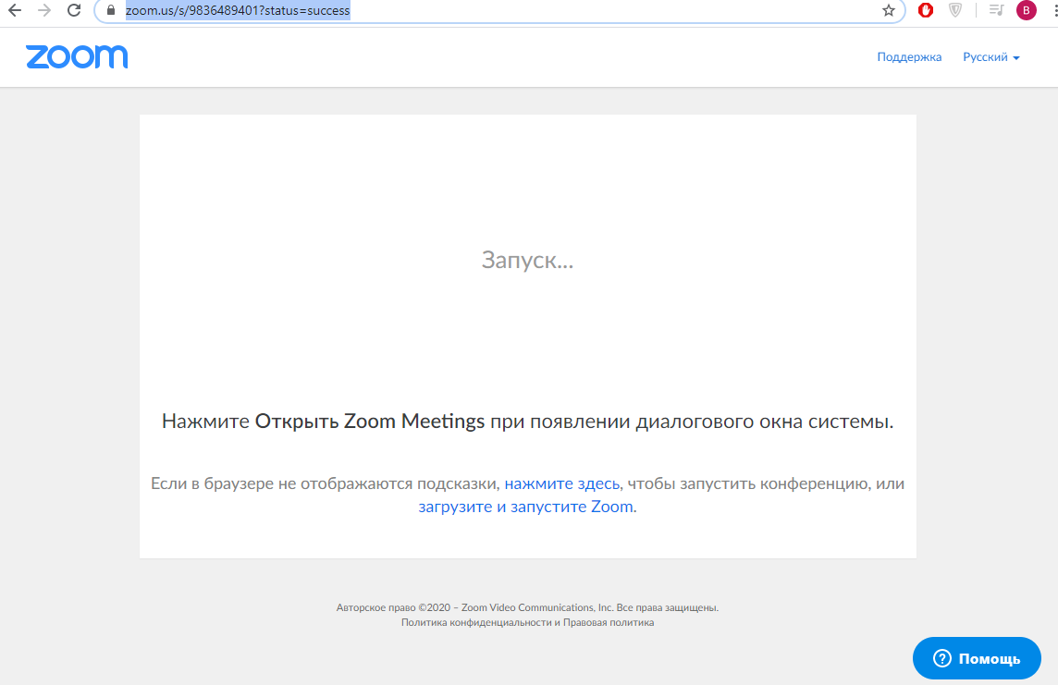

- Далее надо ввести своё ФИО и нажать кнопку войти в конференцию
